c#  要彻底更改项目名称主要分以下几步：

**1.  打开解决方案，找到对应需要更改名称项目，点击项目右键“重命名”；更改项目名称；**

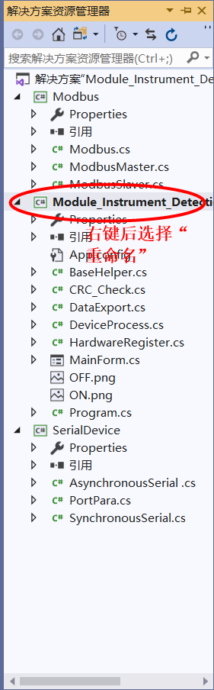

**2.   打开解决方案，找到对应需要更改名称项目，点击项目右键“属性”；更改程序集名称，默认命名空间；**

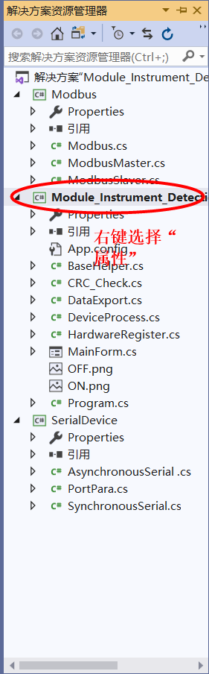 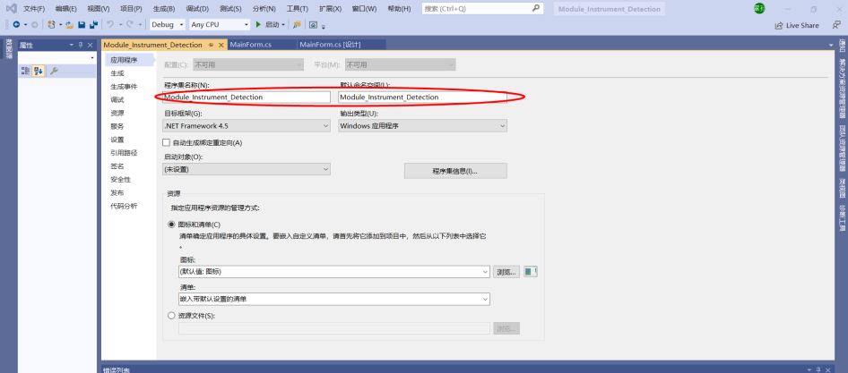

**3.  替换项目中对应 namespace   xxxx      名称；**

**4.  用记事本打开XXXXXXXXXXXXXXX.sln，更改项目文件为希望的文件名称，与XXXXXXXXXXXXXXX.sln一起的文件文件名称一致；**

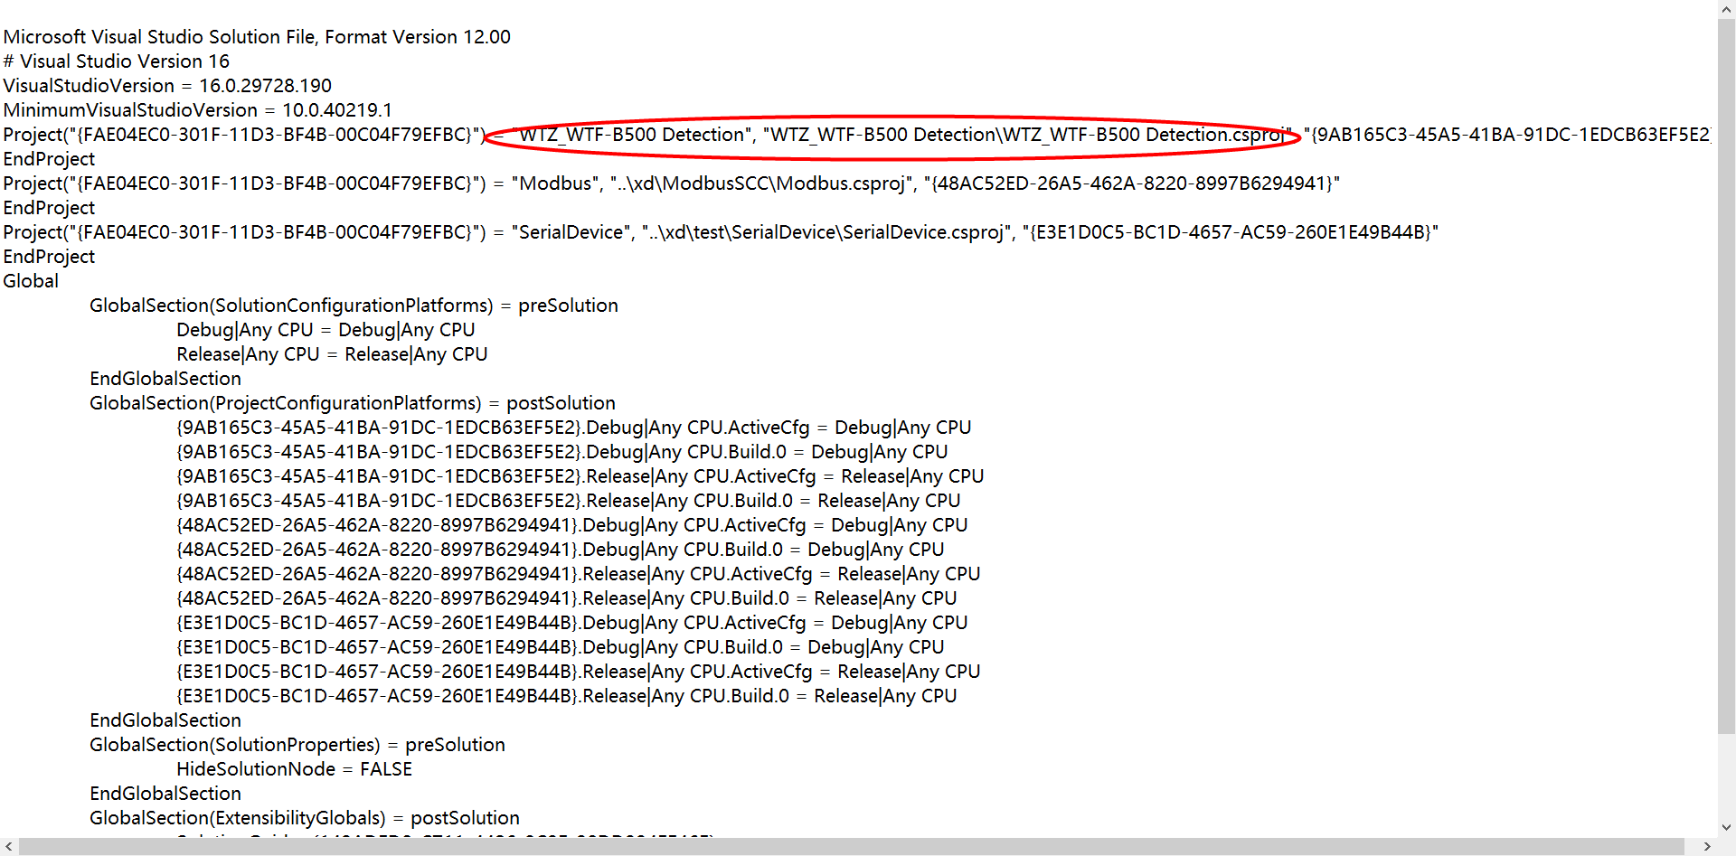

通过上诉四个步骤的操作，基本完成了整体项目名称的更改；